【施設名】上汐会館跡地（大阪市天王寺区上汐５丁目２番２号）
施設入口側  東側から撮影 | 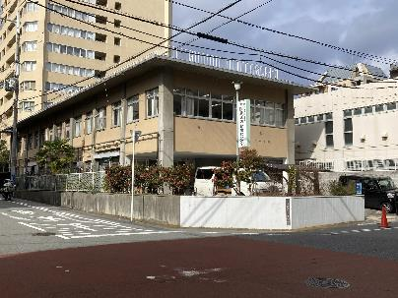
施設南側  南側から撮影 | 